Консультация для педагогов.
Педагогическая технология “Блоки Дьенеша”

Подготовила: старший воспитатель Хлопушина Е.В.

Логические блоки Дьенеша - это набор из 48 геометрических фигур, причем в наборе нет ни одной одинаковой, все они различаются свойствами: формой (круглые, квадратные, треугольные, прямоугольные), цветом (красные, желтые, синие), размером (большие и маленькие) и толщиной (толстые и тонкие).

ОСНОВНЫЕ ЦЕЛИ:
• Ознакомление детей с геометрическими фигурами и формой предметов, размером, цветом;
• Развитие мыслительных умений: сравнивать, анализировать, классифицировать, обобщать, абстрагировать, кодировать и декодировать информацию;
• Развитие психических процессов: восприятия, памяти, внимания, воображения;
• Развитие творческих способностей.
К набору с блоками прилагается инструкция, которая знакомит с методикой Дьенеша и играми достаточно подробно. Помимо самих блоков, существуют всевозможные альбомы и пособия.
Условно можно разделить «игры Дьенеша» по возрастам.

Наглядные альбомы и пособия с заданиями для детей:
2-3 года
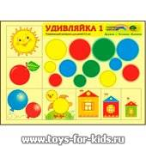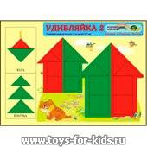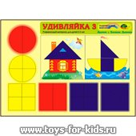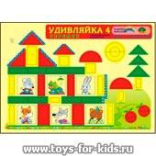

1) Плоскостной вариант блоков «Удивляйка-1, -2, -3, -4» – это игровой развивающий материал для подготовки к занятиям с логическими блоками Дьенеша (плотный картон формата А4 с различными вкладышами и квадратами с изображениями).
Малыши знакомятся с геометрическими фигурами, учатся сравнивать и группировать, в общем, делают первые шаги в освоении логики и развивают аналитическое мышление.

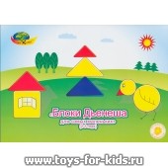
2) «Блоки Дьенеша для самых маленьких» – красочный альбом-приложение к логическим блокам Дьенеша (14 страниц). Малыш выбирает подходящие фигуры и накладывает их на изображение, которое в итоге получается объемным. Можно также для этого альбома сделать блоки Дьенеша своими руками, например, вырезать геометрические фигуры из картона.

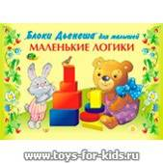
3) «Маленькие логики» – это тоже альбом (12 страниц), идущий в дополнение к блокам. На 8 страницах картинки, состоящие из блоков одинаковой формы. На развороте альбома расположены 2 игровых поля – «Цветочные полянки» и «Лесные лужайки» (на первом надо разложить блоки по цвету, на втором – по размеру).
4) «Вместе весело играть» – приложение к логическим блокам Дьенеша и счетным палочкам Кюизенера. Дидактический материал совмещает 2 методики. В этом альбоме большое внимание уделяется развитию речи малыша – представлены пальчиковая гимнастика, загадки. На каждой странице изображена своя картинка, которую надо выкладывать блоками и палочками, все картинки подчинены общему сюжету. Есть и математические задания.
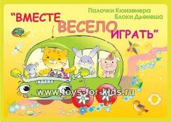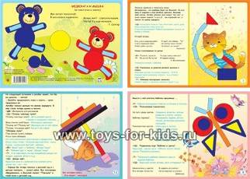

3-4 года

«Маленькие логики-2» – альбом-приложение к блокам Дьенеша. Вначале альбом надо разобрать на отдельные листы – игровые поля. На них фигуры выкладываются по определенным правилам. Задания можно усложнять.

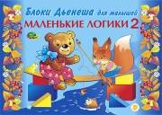
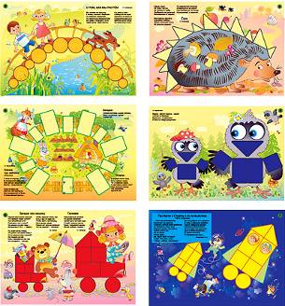
С 4 лет
«Лепим нелепицы» – альбом-дополнение к блокам Дьенеша. Первые страницы подойдут для малышей – на картинку надо положить соответствующий блок. На следующих страницах блоки, из которых состоит изображение, зашифрованы специальными символами, принятыми для работы с методикой Дьенеша (цвет изображается кляксой того же цвета, толщина – худым и толстым человечком, размер – большим и маленьким домиком, форма – контуром фигур). Забавные небылицы сопровождают каждую картинку, например: «Мимо улья проходил косолапый…»

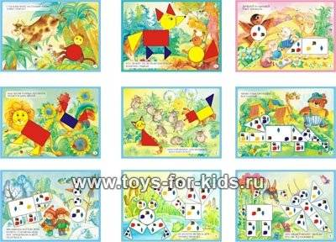
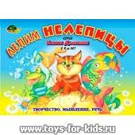

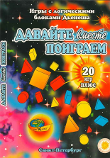

«Давайте вместе поиграем» – это папка с методическими указаниями по использованию игр с блоками Дьенеша и наглядными пособиями (32 картонных листа). Наглядные пособия включают в себя 9 комплектов логических фигур и плоский вариант блоков; 2 комплекта карточек с символами свойств; 1 комплект кубиков Дьенеша. Почти два десятка игр, в которые можно поиграть при помощи этого набора, научат ребенка сравнивать, обобщать, классифицировать предметы по разным признакам, а также познакомят с алгоритмами.

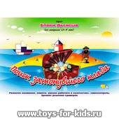
5-7 лет

«Альбом с заданиями №1: Поиск затонувшего клада» – отличное пособие для начинающих изучать сложение и вычитание (14 страниц), включает в себя 48 заданий. Цель игры – найти волшебные драгоценные камни. 4 признака (форма, цвет, толщина, размер) определяют каждый камень-блок, признаки зашифрованы знаками-символами. Решив примеры на вычитание и сложение, можно расшифровать эти знаки.

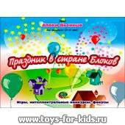

«Альбом с заданиями №2: Праздник в стране блоков» содержит 4 основные игры и несколько тренировочных. Основное отличие от предыдущего варианта – альбом направлен на социально-нравственное развитие ребенка: дети учатся играть в коллективе, следовать правилам, соревнуются. Игры из этого альбома подойдут для семейных праздников, конкурсов.

«Знаменитый ясновидец» – «ясновидец» угадывает загаданный игроками блок. При создании магического антуража интерес к игре возрастает (например, можно зажечь свечи и подобрать соответствующую одежду для фокусника).
«Выкладываем дорожки» – кто быстрее выложит дорожку из плиток с определенными свойствами. Придется ориентироваться по схеме и анализировать.
«Кошки-мышки» – энергичная игра-догонялка для 3 и больше игроков. При помощи считалочки, приведенной в альбоме, выбирается ведущий – кот. Остальные – мышки. У каждой мышки свой «жетон». Котяра ловит мышек, но не всех, а с определенными свойствами, которые как раз и указаны на жетонах. Так, круглые красные мышки могут отдыхать, когда котик нацелился на синих квадратных. «Добыча» в итоге становится котом.
«Код в сундуке» – достаточно сложная игра, предполагающая, что дети уже умеют читать. С морского дна поднят сундук, внутри которого много футляров в виде блоков, из них 6 – с драгоценностями. Цифровые коды, которыми зашифрованы свойства футляров с драгоценностями, находятся на крышке сундука, там же расположен и шифр. Надо расшифровать свойства и найти подходящий футляр.
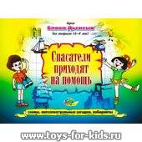

«Альбом с заданиями №3: Спасатели приходят на помощь» (14 страниц) состоит из задач разного уровня сложности: есть игры, схемы, интеллектуальные загадки, лабиринты. Так, в игре «Ступени успеха» дети знакомятся с блоками Дьенеша, тренируют память и внимание. В «Доставке грузов» из пункта А в пункт Б надо перевезти грузы-блоки (12 маршрутов), по дороге грузы трансформируются, исходя из схем-правил, встречающихся на пути. В «Лабиринтах» определенным блоком надо пройти лабиринт, избегая ловушек и следуя указаниям знаков (они могут запретить проход конкретных блоков по своей клетке).

Знакомство с блоками Дьенеша

Логические блоки Дьенеша представляют собой набор из 48 геометрических фигур:
а) четырех форм (круги, треугольники, квадраты, прямоугольники);
б) трех цветов (красные, синие и желтые);
в) двух размеров (большие и маленькие);
г) двух видов толщины (толстые и тонкие).

В наборе нет ни одной одинаковой фигуры. Каждая геометрическая фигура характеризуется четырьмя признаками: формой, цветом, размером, толщиной.

У игр и упражнений с блоками Дьенеша есть три варианта сложности.
Вначале малыши пробуют оперировать одним свойством (например, среди нескольких фигур следует найти все круглые), на следующем этапе осваиваются 2 свойства (нужно, к примеру, выложить цепочку из блоков, чтобы каждая последующая фигура была такой же по цвету, но не такой же по форме), третий вариант – 3 свойства.

Наряду с логическими блоками в работе применяются карточки-схемы (5x5 см.), на которых условно обозначены свойства блоков (цвет, форма, размер, толщина).

Использование карточек позволяет развивать у детей способность к замещению и моделированию свойств, умение кодировать и декодировать информацию о них.
Эти способности и умения развиваются в процессе выполнения разнообразных предметно-игровых действий.

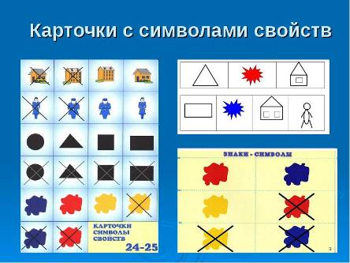

Для проведения некоторых игр и упражнений следует дополнительно приготовить вспомогательный материал - игрушки-персонажи, обручи, веревочки и пр.
В зависимости от возраста детей можно использовать не весь комплект, а какую-то его часть: сначала блоки, разные по форме и цвету, но одинаковые по размеру и толщине (12 штук), затем разные по форме, цвету и размеру, но одинаковые по толщине (24 штуки), и в конце - полный комплект фигур (48 штук). Это очень важно. Ведь чем разнообразнее материал, тем сложнее абстрагировать одни свойства от других, а значит, и сравнивать, и классифицировать, и обобщать.

Начиная работать с блоками Дьеныша педагогу необходимо познакомить детей с самими блоками. Сначала можно выложить перед ребенком набор и дайте ему вволю наиграться с детальками: потрогать, перебрать, подержать в ручках.

Затем предлагаются игры, в зависимости от возраста детей:
После первого знакомства с блоками Дьенеша (рассмотри, поиграй, сделай постройку) дети получают следующие задания:

Игры и упражнения с логическими блоками Дьенеша для детей 2-4 года

- Найди все фигуры такого же цвета (не такого же цвета), как эта (покажите, например жёлтую фигуру). Затем можно попросить ребёнка показать все блоки треугольной формы (или все большие фигуры и т.д.).
- Дай мишке все синие фигуры, зайчику — жёлтые, а мышке – красные; затем распределяем фигуры по размеру, форме, толщине.
- Какая эта фигура по цвету (форме, размеру, толщине)?
- Перед ребенком выкладывается 2-4 фигуры, которые нужно запомнить, а потом одна из фигур исчезает или заменяется на новую, или две фигуры меняются местами. Ребенок должен заметить изменения.
- Все фигурки складываются в мешок. Попросите ребенка на ощупь достать все круглые блоки (все большие или все толстые). Также можно все фигурки охарактеризовать по одному или нескольким признакам. Либо называет форму, размер или толщину, не вынимая из мешка.
- Выложите три фигуры. Ребенку нужно догадаться, какая из них лишняя и по какому признаку (по цвету, форме, размеру или толщине).
- Найди такие же фигурки по цвету, но не такие по форме или такие же по форме, но не такие по цвету - Игра «Поиск»
- Продолжи цепочку, чередуя блоки по цвету: красный, желтый, красный, желтый (можно чередовать по форме, размеру и толщине) - игра «Змейка»

- Выкладываем цепочку, чтобы рядом были фигуры одинаковые по размеру, но разные по форме и т.д. Или выкладываем цепочку, чтобы рядом были фигуры одинакового цвета и размера, но разной формы (одинакового размера, но разного цвета).
- Каждой фигуре нужно найти пару, например, по размеру: большой желтый круг встает в пару с маленьким желтым кругом и т.д.
- Выложи предмет – ребенок накладывает блоки, делая изображение объемным
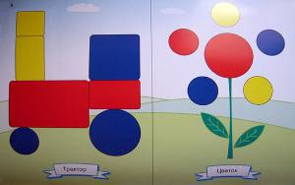

Игры и упражнения для детей 5-7 лет

- С одной стороны выкладывается 3 блока, с другой 4. Вопрос: где блоков больше и как их уравнять?

- Выкладываем в ряд 5-6 любых фигур. Игра «Этажи». Нужно построить нижний ряд фигур так, чтобы под каждой фигурой верхнего ряда оказалась фигура другой формы (цвета, размера).

- Детям предлагается выложить блоки по начерченной схеме-картинке, например, нарисован красный большой круг, за ним желтый маленький треугольник и т.д.

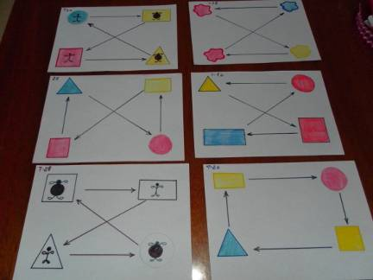

Из блоков можно составлять плоскостные изображения предметов: машинка, паровоз, дом, башня.

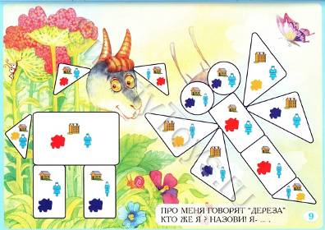
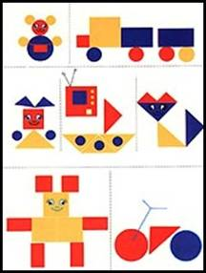

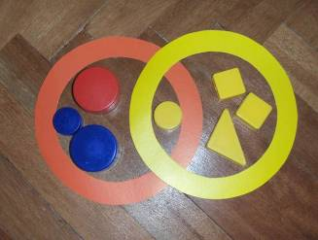
- Блоки складываются в два или три обруча. На пересечении двух кругов будут находиться блоки с пересекающимися свойствами. Например, сложите в первый обруч все круглые блоки, во второй –все желтые. А круглый желтый блок нужно расположить на пересечении первого и второго обруча.

Игровая ситуация. В лесу переполох! Лиса, волк и медведь никак не могут поделить подарки деда Мороза! Дед Мороз сказал взять лисе все маленькие подарки, медведю – все толстые, а волку – круглые. Но вот беда, есть подарки и круглые и маленькие одновременно. Их должна взять и лиса и волк! А есть подарки и круглые, и маленькие, и толстые! Ими могут играть все звери вместе. Три пересекающихся обруча (ленточки, веревочки) помогли нам разобраться – выяснить, где чьи подарки, кто чем может пользоваться на правах совместной собственности!

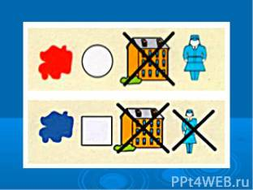
- Подобрать блоки по карточкам, где изображены их свойства: цвет обозначается пятном величина - силуэт домика (большой, маленький), форма - контур фигур (круглый, квадратный, прямоугольный, треугольный), толщина - условное изображение человеческой фигуры (толстый и тонкий).

УКРАСИМ ЕЛКУ БУСАМИ.
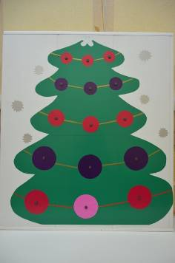
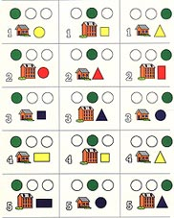
На елке должно быть 5 рядов бус. В каждом ряду три бусинки. Цифра на карточке указывает порядковый номер нитки бус (счет начинаем с верхушки елки). Повесим первый ряд бус (карточки с цифрой 1). Закрашенный кружок показывает нам место бусинки на ниточке. Первая бусинка маленький желтый круг, вторая большой желтый квадрат, третья маленький
желтый треугольник. Аналогично развешиваем остальные бусы.

Игра "Доставка грузов" (альбом «Спасатели приходят на помощь»)
Цель: Умение видоизменять свойства предметов в соответствии со схемой, изображенной на карточке.
Ход игры: Надо доставить ценные грузы - блоки из города А в город Б (названия городов можешь придумать сам). Везти груз можете по любому из предложенных 12 маршрутов. В пути с грузами происходят изменения. Играть в эту игру можно со своими друзьями, договорившись по каким маршрутам, вы будете перевозить грузы.

